# 02 项目级conftest

# conftest特点

conftest.py与运行的用例要在同一个pakage下，并且有__init__.py文件  
不需要import导入 conftest.py，**pytest用例会自动识别该文件**，放到项目的根目录下就可以全局目录调用了，如果放到某个package下，那就在该package内有效，可有多个conftest.py  
conftest.py配置脚本名称是固定的，不能改名称  
conftest.py文件不能被其他文件导入  
所有同目录测试文件运行前都会执行conftest.py文件

# conftest使用举例

## Fixture: 接口集对象

生成的代码中会包含一个项目级的conftest文件,如下图所示:

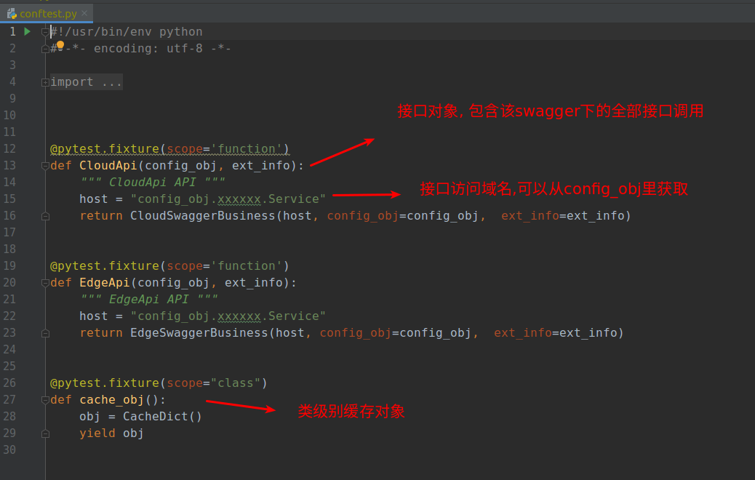

该脚本默认会包含根据swagger生成的接口集对象,

比如图中的fixture: CloudApi, 会返回一个云端接口的对象,这个对象包含了所有的待测接口,如下图

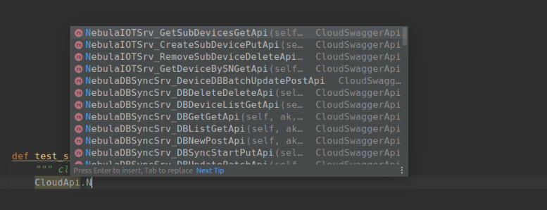

## Fixture:cache_obj

类级别缓存对象

用于在测试中临时存储数据, 测试结束后清理使用痕迹等功能

先看下cache_obj.get_value(key, func=cache_func)的函数定义,如下图:

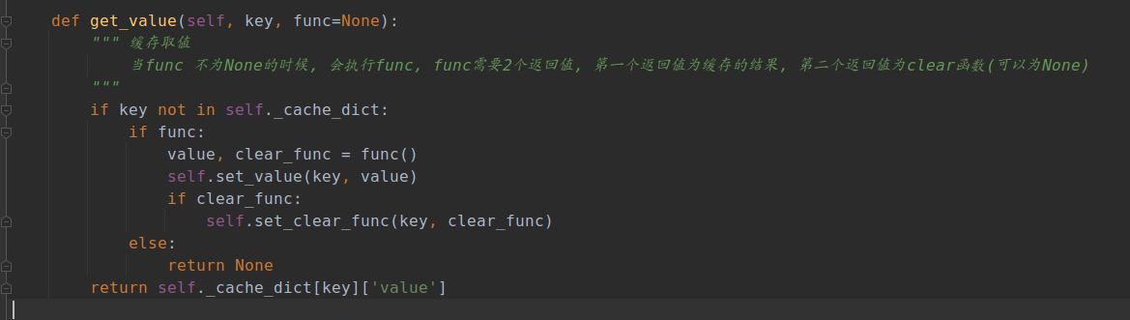

func函数中需要固定返回两个值, 第一个为返回结果,第二个为ClearUp的func, 如果不需要ClearUp, 则第二个值返回None即可

1) 临时存储数据

下图是一个根据端上接口获取sn和ak, 作为云上查询接口的参数, 获取设备信息的例子, 由于每个设备的信息是固定的, 测试中只需获取一次即可, 固用缓存存储起来

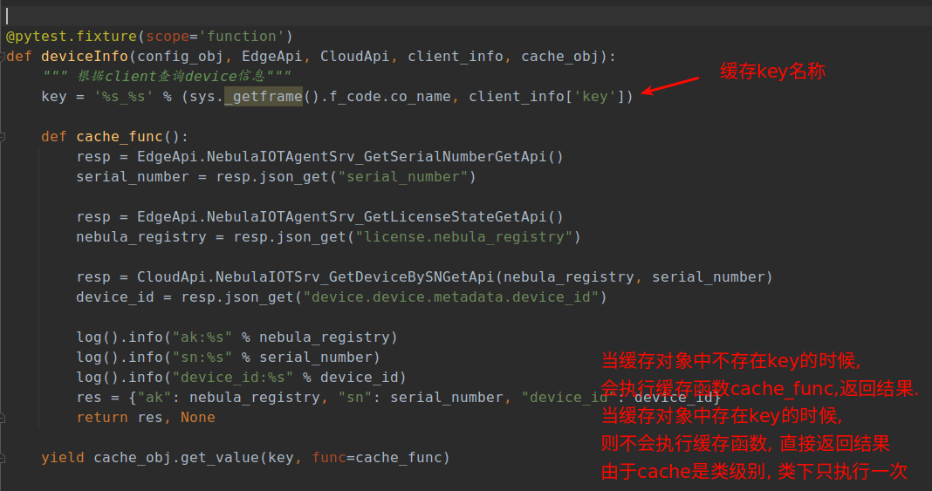

2) 清理使用痕迹ClearUp

下图是创建一个子设备后,当测试都完成后, 清理掉该子设备的例子, 同上,该子设备也是会创建一个,供测试中使用.

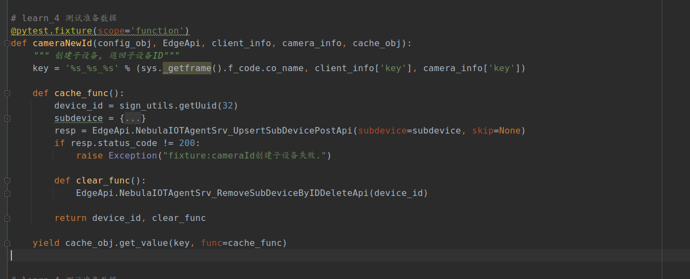

更多细节以及使用方法,可以参考代码,这里就不再赘述啦

在测试中, 还有更多的简便用法等着我们去挖掘, 之后会进行补充, 至此conftest部分就补充完毕了

[参考博客](https://blog.csdn.net/hanlujie/article/details/111153877)